**HƯỚNG DẪN NỘP HỒ SƠ TRỰC TUYẾN**

**CUỘC THI SÁNG TẠO THANH THIẾU NIÊN – NHI ĐỒNG**

* B1: Vào đường link: <https://husta.vn/gui-bai-cuoc-thi/>

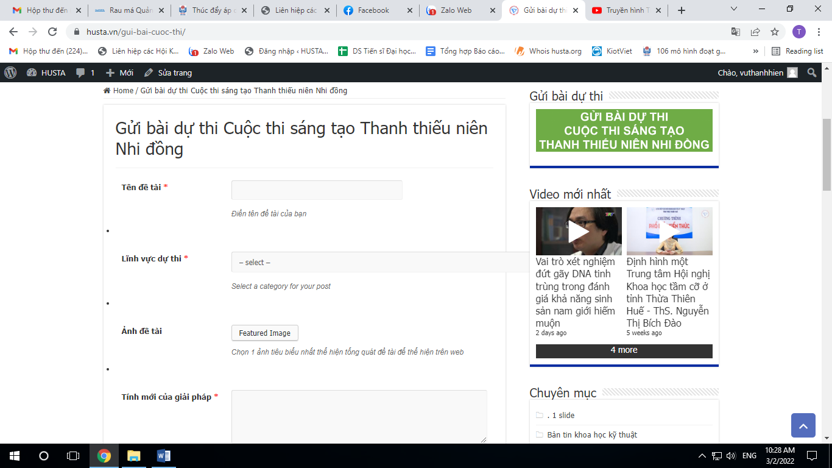

* B2: Nhập đầy đủ thông tin tại các mục
* Tên đề tài
* Lĩnh vực dự thi *(chọn 1 trong 5 lĩnh vực)*
* Ảnh đề tài *(01 ảnh mô hình, sản phẩm)*
* Tính mới của giải pháp
* Ứng dụng thực tiễn
* Hiệu quả kinh tế xã hội
* Từ khóa
* File Upload *(file Word: tóm tắt, thuyết minh, phiếu đăng ký, ảnh tác giả)*

Thông tin tác giả

* Tác giả / nhóm tác giả
* Giáo viên hướng dẫn
* Email chủ nhiệm *(email tác giả chính hoặc GVHD)*
* Điện thoại chủ nhiệm *(số điện thoại tác giả chính hoặc GVHD)*
* Đơn vị học tập (làm việc) *(tên trường)*
* Địa chỉ đơn vị *(địa chỉ trường)*
* Gửi bài dự thi
* B3: Gửi bài dự thi
* Nếu các thông tin đã điền đầy đủ, hợp lệ màn hình sẽ thông báo Gửi bài thi thành công.

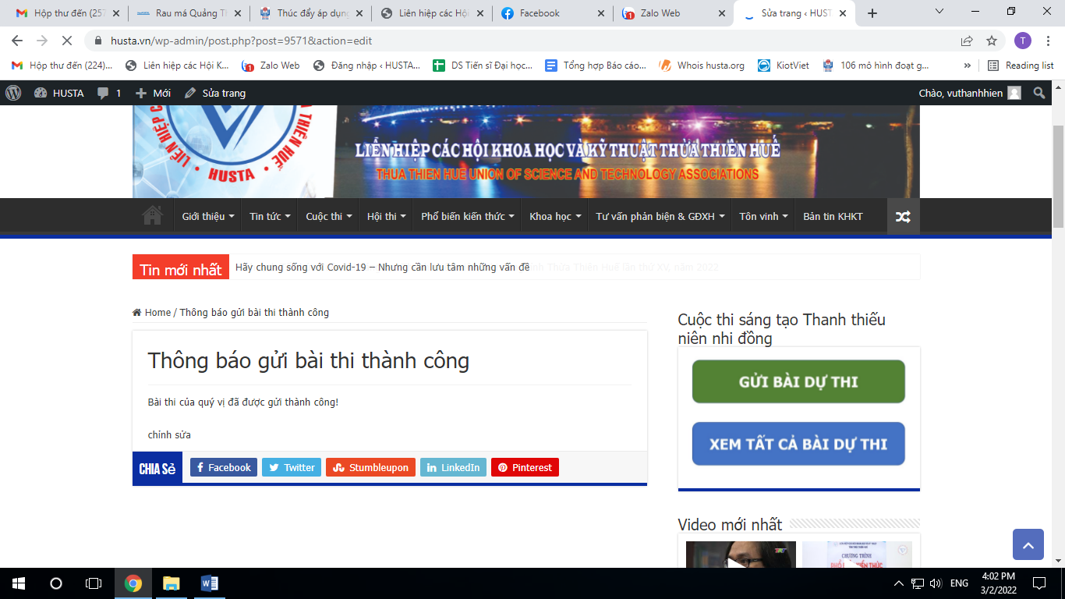

* Nếu màn hình thông báo các mục chưa đầy đủ thông tin, vui lòng bổ sung và chọn **Gửi bài dự thi** đến khi màn hình thông báo Gửi bài thi thành công.
* B4: Bài dự thi sẽ được duyệt trong 01 đến 03 ngày. Nếu đề tài hợp lệ sẽ hiển thị ở link Xem bài dự thi: <https://husta.vn/cuoc-thi-sang-tao-ttnnd/>